**专利申请技术交底书**

|  |  |
| --- | --- |
| **发明名称** | （初拟）一种面向无人机巡检的距离保持辅助控制方法 |
| **内部编号** | CH2021 |
| **初定申请类型** | 发明/实用新型/外观设计 |
| **发明人** |  |
| **IPR、电话、email** | 刘春桃、13466614018、liuct@coolhigh.com.cn |
| **应用领域** |  |
| **是否用于申请政府**  **高新资质或项目** | ☑是 □否 |
| **是否申请国外专利** | ☑是 □否 □暂不确定 |

注意：

1. 代理师并不是技术专家，交底书要使代理师能看懂，尤其是背景技术和详细

技术方案，一定要写的全面、清楚。

2.英文缩写有中文译文，避免使用英文单词，最好在术语解释部分给出。

3.全文对同一事物的叫法应统一，避免出现一种事物多种叫法。

4.认为需要保密的地方可在交底书中注明，对代理师不必保密。

5.专利法规定：

1）专利必须是一个技术方案或方法、模式，应该阐述发明目的是通过什么技术

方案或方法、模式来实现的，不能只有原理，也不能只做功能介绍；

2）专利必须充分公开，以本领域技术人员不需付出创造性劳动即可实现为准。

**一、详细介绍背景技术，特别是与本申请最近似的技术方案。**

行业内采用的成熟技术方案，或者市面上的实际运用，或者是了解到的专利，可以借助附图说明……

当前无人机进行巡检领域主要是有两种方案，一种是通过提前画好航线，使用飞机的自主航线功能，实现全自动巡检。另一种方式，是通过飞手控制无人机手动操作，实现巡检。前者的巡检工况对环境要求较高，需要环境确定且已知，因此具体操作十分受限。后者相对就弱化了对环境因素的依赖，主要是通过飞手的观测在确定如何控制飞机进行飞行。但同时也存在问题，在面对狭窄场景或者需要沿墙巡检时，会受到墙面的反射，形成紊流风场，产生一个朝向墙面的侧吸力，对无人机的飞行产生影响，此时飞手在保证巡检质量的同时还要对无人机进行矫正。

**二、上述背景技术的缺点是什么？针对这些缺点，本申请要解决的技术问题是什么？**

缺点如下：

1、面对狭窄场景或者需要沿墙巡检时，无人机有被墙面侧吸过去的危险。

2、飞手在保证巡检质量的同时还要去矫正无人机，对飞手飞行技术要求较高。

为了解决上述缺点，本申请是解决什么技术问题……

1、采用与墙面保持一定距离的方式，避免紊流风场的出现，保证飞机的正常飞行。

2、在距离保持的同时，通过传感器测量数据，获取墙面信息，控制飞机能够稳定沿墙飞行，降低了对飞手的技术要求。

**三、本申请的详细阐述，文字说明需结合零件结构图、总成装配图、原理框图、步骤流程图或电路图*****（图示可放此处也可放第六部分）**

技术方案：

针对上述问题，主要是在感知和控制方面实现无人机的距离保持沿墙飞行功能。改进后的无人机具有两个状态，一种是无辅助功能状态，无人机操作不变；另一种是具有辅助功能状态，感知和控制功能起作用，在狭窄工况或者沿墙巡检功能，通过设置好需要保持的距离，飞手只需按照需要控制无人机前进方向，无人机的横滚方向和偏航方向靠无人机的感知控制自动调整。

无人机通过机载激光雷达传感器，获取点云数据，经过滤波算法精简点云，得到无人机两侧的墙面点云。然后，使用墙面点云进行多项式曲线拟合，得到与墙面曲率相同的多项式曲线。接着，结合设定的保持距离，对曲线进行相似性平移。最后根据获取的遥控器摇杆数据，判断飞手对无人机的控制，俯仰方向使用飞手直接对无人机将的速度输出，横滚方向和偏航方向使用双pid算法，分别计算横滚速度和偏航角度，最终实现无人机能够在设定的距离下沿墙飞行且不会吸墙。

**四、与第一条的背景技术相比，本申请有何优点\*\*\*\*\***

1、本申请通过机载传感器获取墙面相关数据，具有一定的感知环境能力，能够适应墙面的变化而进行相应的运动。

2、本申请能够在沿墙面飞行的同时，与墙面保持一定的距离，不会出现吸墙情况，保证了巡检作业的稳定性。

**五、本申请的关键点和欲保护点（按主次关系依次列举）是什么？ \*\*\*\*\***

1、感知

1.1点云数据滤波处理

通过单线激光雷达，获取无人机周围环境点云数据，点云数据存在噪点和无用点，因此需要进行滤波处理。首先，使用限定区域滤波，结合飞机位置和方向，单独滤波出左侧墙面点云和右侧墙面点云，进行分别处理。然后，使用半径滤波，剔除点云数据中的离群点。接着使用体素滤波，在不改变点云结构的情况下，将密集点云滤波成相对稀疏的点云。

1.2轨迹线生成

将滤波后的点云数据使用多项式拟合方式拟合成墙面轮廓，然后根据设定的距离间距，求取轮廓线的平行线得到飞行轨迹线。

1.3轨迹线更新

无人机运动需要连续且平稳的轨迹线，如果轨迹线实时更新无人机的全局运动轨迹则存在一定的不连续性，因此我们采用时间和位置相结合的更新策略。首次初次获取稳定的轨迹线后直接进行更新，后续通过双重判断决定是否更新。一边判断无人机位置是否到达上次轨迹线末端，如果达到则进行更新；另一边，通过判断计算上次更新时间，如果超出阈值则进行更新。

2、控制

无人机的控制一般情况下主要分为两种，遥控器手动控制和全自动控制。但是面对当前辅助控制的工况，我们需要对实现无人机的半自动控制。一边通过算法对传感器数据进行处理，实现对环境信息的感知；另一边接收飞手的遥控器数据，实现在俯仰和高度方向按照遥控器，在横滚和偏航方向通过控制算法自动解算。

2.1遥控器数据处理

接收遥控器数据并解析，只保留俯仰和高度方向杆量数据，通过标定过的速度和杆量的关系，反向计算出遥控器数据对应的速度。

2.2坐标变换

狭窄工况或者沿墙巡检时，墙面信息一般不会特别平整，如果直接使用无人机所在位置的墙面距离，会导致无人机运动振荡，不平。因此我们在控制策略上使用感知发送过来的轨迹来计算横滚和偏航方向的偏差。坐标变换是为了解决感知生成轨迹是在局部坐标系下和飞机位置的全局坐标系存在对应关系的问题，将飞机位置从全局坐标系转换到轨迹线的局部坐标系下，从而方便偏差的计算。

2.3横滚偏航pid跟踪

坐标变换后，通过横向位置偏差得到横滚方向的偏差输入，然后使用pid算法计算出横滚方向对飞控的速度输出。接着通过偏航角度和轨迹线斜率求取偏差，作为pid输入，计算出偏航方向对飞控的偏航角速度输出。

2.4数据下发

判断飞手控制状态，如果当前飞手对遥控器无操作，则通过获取无人机当前位置，进行下发，控制无人机保持在当前位置悬停。如果当前遥控器有控制操作，这将计算出的各个速度信息下发。

**六、附图\*\*\*\*\***

（请在附图中指示各零部件名称，也可采用编号的形式；

请提供黑白线条图，带颜色或阴影的图示只能辅助理解技术方案，不能使用到专利申请文件中）

图1为软件框图

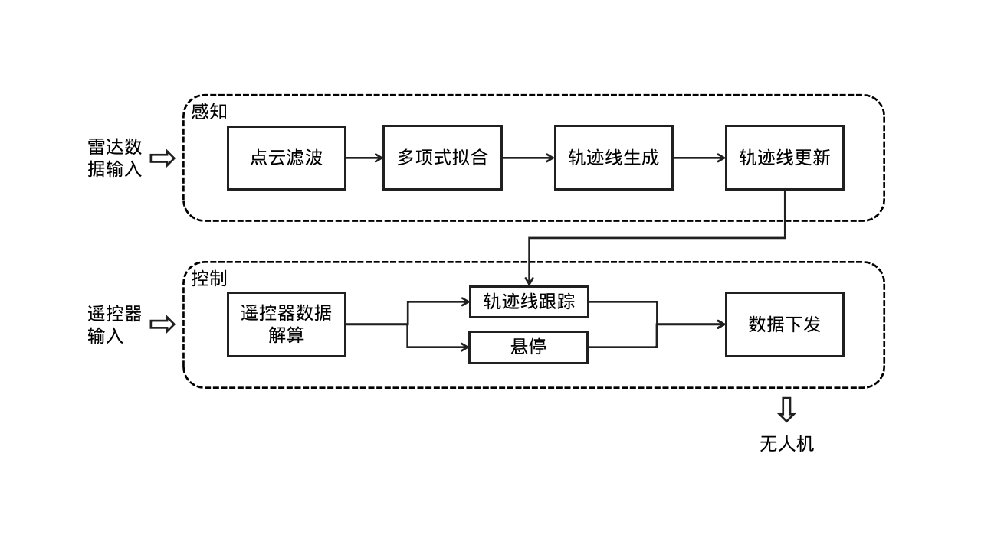

图2为感知流程图

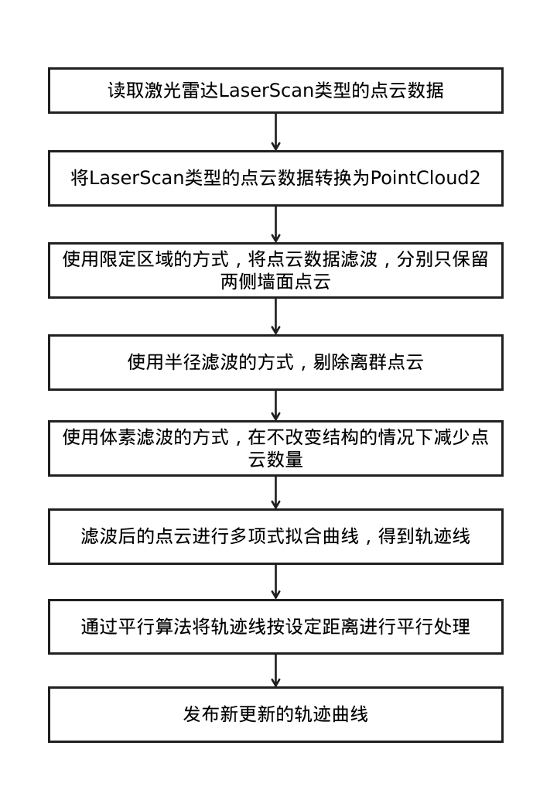

图3为控制流程图

